**一、基础作业内容**

1. 常见三维立体表达方法有哪几种？

网格 点云 体素 隐式场:符号距离场 occupation field 神经辐射场

1. 什么主动测距方法？

视觉系统向场景发射能量，然后根据接收场景的反射能量获取场景三维结构。

1. 什么被动测距方法？

被动测距技术不需要人为地设置辐射源，只利用场景在自然光照下的二维图像来重建景物的三维信息，具有适应性强、实现手段灵活、造价低的优点。但是这种方法是用低维信号来计算高维信号的，所以其使用的算法复杂。被动测距按照使用的视觉传感器数量可分为单目视觉、双目立体视觉和多目视觉三大类。

1. Shape from X 有哪些具体的重建策略，请说明。

除了双眼视差，阴影、纹理和聚焦都在我们感知形状的方式中发挥作用。研究如何从这些线索中推断出形状有时被称为从X中推断形状，因为单个实例被称为shape from shading, shape from texture, and shape from focus. Wolff、Shafer和Healey编辑的关于基于物理的形状推断的论文集(1992b)、Ackermann和Goesele的调查(2015)以及Ikeuchi、Matsushita等人的书(2020)都对所有这些主题有很好的概述。

shape from shading我们可以从阴影变化中清楚地看到物体的形状,随着物体表面法线的变化，表观亮度随局部表面方向和入射光照之间的角度而变化. 大多数来自阴影算法的形状假设所考虑的表面具有均匀的反照率和反射率，光源方向要么是已知的，要么是可以通过使用参考对象来校准的。

shape from texture,在规则纹理中观察到的透视缩短的变化也可以提供有关局部表面方向的有用信息。

shape from focus物体深度的一个重要线索是模糊量，随着物体表面远离相机的聚焦距离而增加。

**二、选做内容**

1. 查阅文献及资料，阐述目前基于深度学习的重建方法实例，对文献说明，代码复现，及实验结果。

Pifuhd

19年出现3篇隐式的三维表示的工作,之后 ICCV 2019 PIFu的论文表明，通过将3D点重新投影到像素对齐的特征表示中，可以学习高度详细的隐式模型。这个想法将会在PixelNeRF中再次出现，并且效果非常好。

PIFUHD是facebook(现在叫meta)实验室fair在pifu基础上给出的高清版本,这是个单目三维重建算法,只需要输入一个照片,得到normal map(对于被遮挡的背部,会取训练集的平均) 然后把图片和normalmap一起丢到 implicit function(用网络表示) . 为了解决pifu不高清的问题,加了个辅助隐式场来输入高清信息和粗糙信息进行finetune

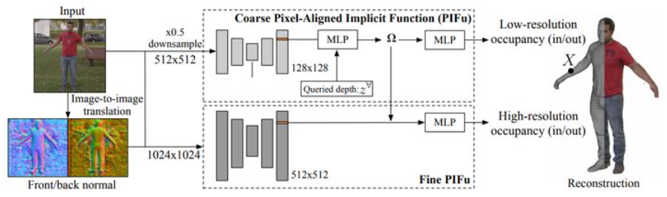

复现:

实习的时候就跑过,用docker封装了,有了一个前后端的应用

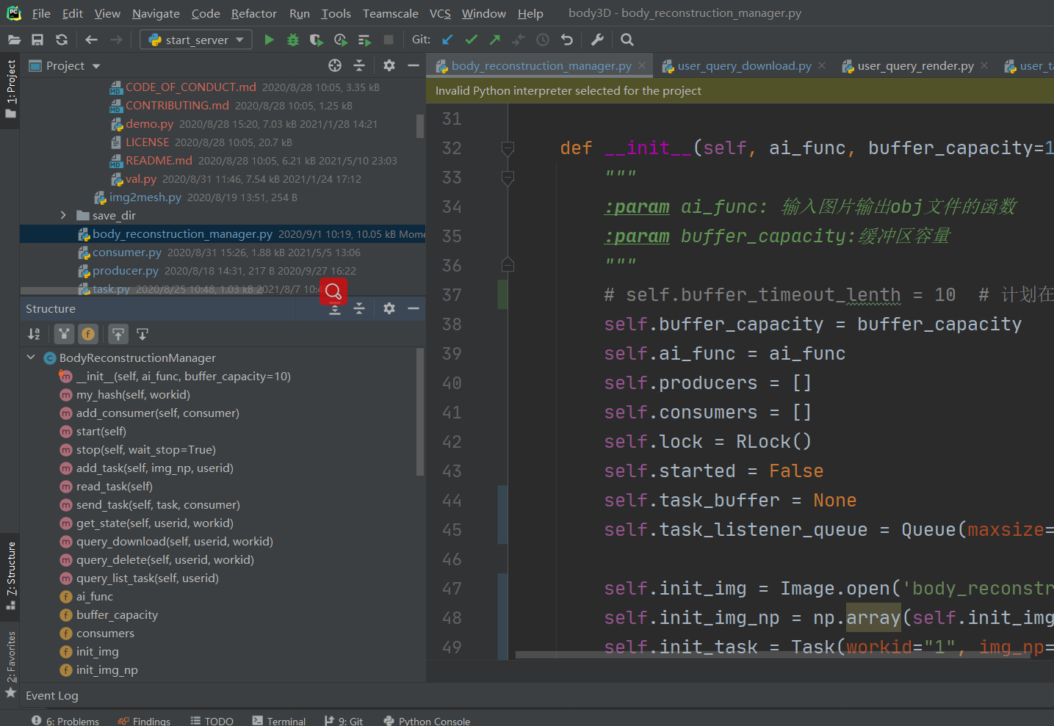

工程太大,不方便公开,可以私下交流

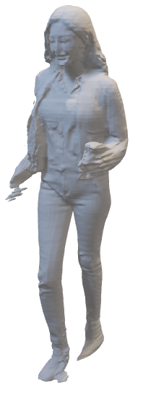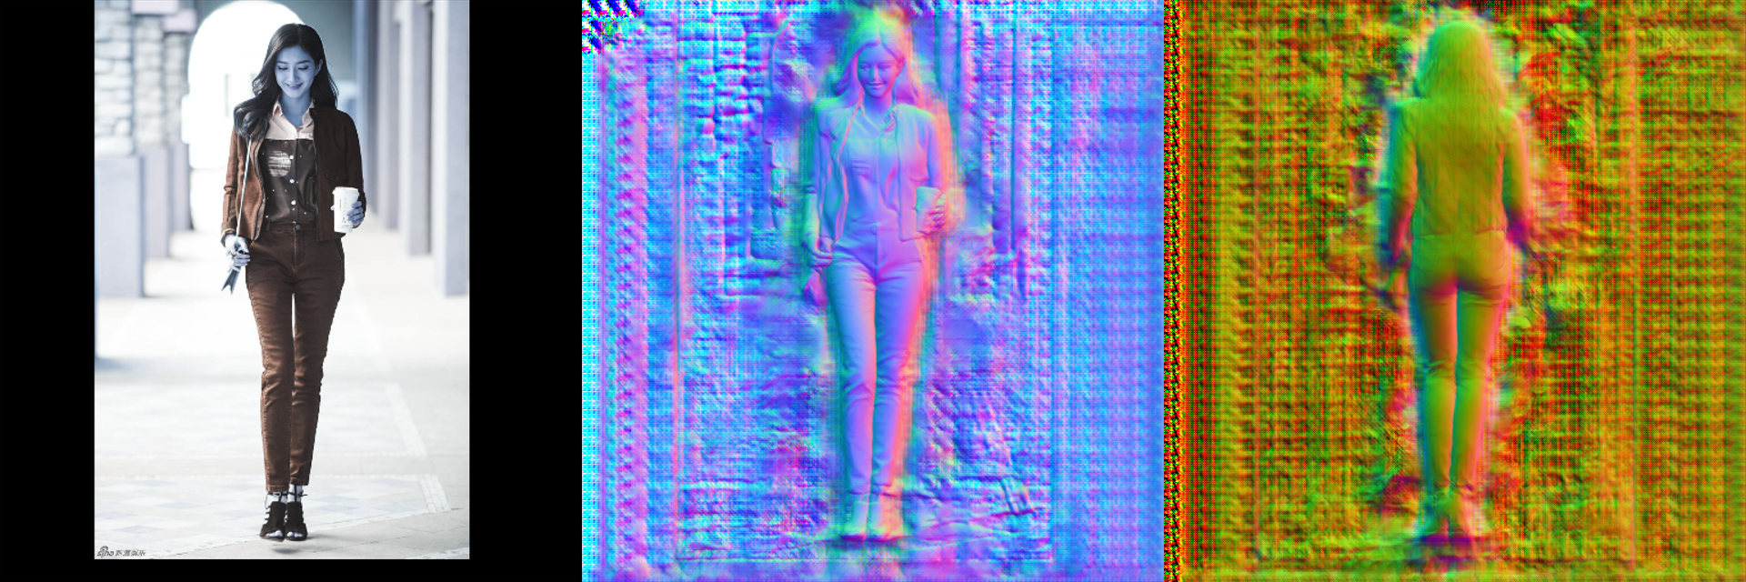

输出的不在数据集内的人体,可以发现肢体末端很不可名状,估计是没见过杯子吧

再给出一些bad case

输入是一个月份牌的画作后





问题主要是一旦输入照片距离训练集偏差太大,那么就很难准确估计normal map,导致重建失败

这个方法可以批量生产仙侠世界的洞天福地